Веселова М.Ю.
Гуревич И.М.
Кацап О.Ю.
Левада А.Н.
Поддымова К.С.

Инновационный продукт
«Мы живем в Петербурге»
Методические материалы для уроков окружающего мира, литературного чтения, русского языка, английского языка и математики.

Мы живем в прекрасном городе, имеем возможность бродить по его чудным улицам, любоваться мостами, сквериками, восхищаться красотой белых ночей… Но как увлечь этой любовью ребенка, как сформировать не только знания, но и стремление самостоятельно узнать что-то новое, неожиданное? Конечно, этому невозможно научить, но мы можем заинтересовать ребенка неожиданными фактами и формой изложения.
Во многих школах введен курс изучения истории и культуры Санкт-Петербурга, но не во всех, и в этом случае, учебная программа не предполагает часы на знакомство с городом. Мы предлагаем специально подобранные тексты и задания к ним, которые можно использовать на различных уроках в начальной школе, совмещая тему урока и занятия по краеведению.
Зачастую, дети в начальной школе не до конца осознают последовательность исторических событий, многие сведения для них формальны, сложны для восприятия и запоминания. Поэтому выбирая тексты, мы преследовали главную цель – заинтересовать ребенка, удивить его, показать город с неожиданной стороны, приблизить то далекое прошлое, когда наш город только зарождался. Особенно это важно для детей, обучающихся в коррекционных школах, которые, в силу своих особых потребностей ограничены в возможности самостоятельного познания окружающей действительности и нуждаются в дополнительном стимулировании активности.
Использование на общеобразовательных уроках элементов краеведения способствует формированию УУД, в частности познавательных общеучебных универсальных действий:
- постановки цели,
- поиска информации,
- осознанных речевых высказываний,
- структурирования знаний,
- оценка способов и условий действий,
- контроля и оценки процесса,
- создания алгоритма действий;
познавательных логических универсальных учебных действий:
- анализа и синтеза объектов,
- подведения под понятие,
- установления причинно - следственных связей,
- выдвижения гипотезы и ее обоснование,
- самостоятельного создания способов решения проблем творческого и поискового характера.
В процессе занятий решаются следующие задачи:
- пробуждение интереса к истории родного города,
- формирование эмоционально отзывчивой, сопереживающей личности,
- создание условий для формирования УУД,
- обогащение жизненного опыта детей.
Система занятий отвечает современным задачам образования и основана на следующих принципах:
- доступность и дозированость исторического материала,
- дифференцированность заданий (учитель сам может выбирать уровень сложности и количество заданий к каждому тексту в зависимости от подготовки обучаемых),
- многофункциональность одного текста, который включает задания по окружающему миру, литературному чтению, математике, русскому языку, английскому языку,
- учет возрастных особенностей детей.
Методический материал включает в себя:
- тексты для уроков окружающего мира, литературного чтения, математики и русского языка для 3–4 класса.
- задания для уроков английского языка для 2-3 класса.

ПРЕДМЕТ: окружающий мир, чтение, русский язык, математика.
***
1) Кто основал наш город? 2) Историки до сих пор спорят о личности Петра. 3) С юных лет малодой цар окружал себя людьми талантливыми, способными воплощать в жызнь его смелые замыслы и проекты. 4) Знатность происхождения и богатство не имели для Петра значения – больше всего он ценил в людях образование и желание учиться. 5) Царь Пётр отправлял в далёкие страны дворянских детей изучать различные науки, военное и морское дело. 6) Сам царь интересовался буквально всем. 7) Он имел знания по истории, медицине, физике, химии, фортификации (наука о строительстве крепостей), по военным наукам, искусству мореплавания. 8) Пётр занимался всеми государственными реформами, начиная суказа о стришки барод и кончяя учреждением Сената (высший орган управления страной). 9) Строительство нового города было личным делом царя, которое он осуществлял вопреки препятствиям природы и сопротивлению окружающих.
10)Первоначально город назывался Санкт-Питер-Бурх в честь апостола Петра и созвучно с голландским городом Sint-Petersburg. 11)Голландские корни названия города неудивительны, так как Петр I некоторое время учился и жил в Нидерландах.12) Однако, уже в 1720 году город меняет название на привычное нам - Санкт-Петербург, из которого образуются сокращения – Петербург и более современное Питер.
ЗАДАНИЕ:
- Озаглавь текст.
- Какие качества ценил Петр I в людях? Как ты думаешь, почему?
- Что такое Сенат?
- Что делал царь для того чтобы в России развивалась наука, морское и военное дело?
- Вспомни, что ты знаешь о препятствиях природы, которые были при строительстве нового города.
- Запиши, как менялось название города, дополни ряд современными названиями______________________________________________________________________________________________________________________________________________________________________________________________________________________________________________________________________
- Найди и исправь ошибки в третьем и восьмом предложениях.
- В шестом предложении подчеркни главные члены предложения
- Что такое фортификация?

***
1)Не всегда вдоль Невы стояли дома. 2)Давным-давно здесь росли леса, тянулись болота. 3)Сохранился на правом берегу Невы на сорок шестом километре (считая от истока) дивный уголок — Невский лесопарк. 4)Он напоминает о прежнем убранстве невских берегов. 5)Поскольку за деревьями ухаживают люди, то лес превратился в парк. 6)Здесь удивительно красивые рощицы, перелески, поляны, склоны. 7)Много деревьев разных пород: березы, рябины, лиственницы, ели, сосны, дубы. 8)Сохранилось когда-то широко распространенное в наших местах, а ныне редкое дерево — серая ольха. 9)Вы можете встретить в лесопарке белок, певчих птиц, дроздов, уток.

ЗАДАНИЕ:
- Вспомни, какую пользу приносят деревья.
- Какое дерево редко встречается в лесах нашего края? Как ты думаешь, почему это произошло?
- Объясни, что такое лесопарк.
- Как ты думаешь, почему необходимо сохранять лесопарки вокруг Санкт — Петербурга?
- Разбери по составу слово перелески (предложение 6).
- Выпиши грамматическую основу из 4 предложения.
- Озаглавьте прочитанный текст.

Новый город
1)Во времена молодости государя Петра Великого главным городом России была Москва. 2)Но царь мечтал о другой столице — новом современном городе, совершенно не похожем на другие российские города. 3)Пётр хотел возвести его в таком месте, чтобы было удобнее защищаться от шведов, с которыми наша страна в те времена воевала. 3)А ещё новый город должен был стать главным портом русских моряков. 4)Царь собирался строить там корабли и торговать со всем миром.
5)Ничего не скажешь — отличный план! 6)Но чтобы он стал реальностью, в первую очередь нужно было получить выход к Балтийскому морю, то есть изгнать с невских берегов шведов.
7)Мечты русского царя с делом не расходились. 8)Пётр отвоевал у шведов земли, внимательно их изучил, выбрал место, произнёс свои знаменитые слова: «Здесь будет город заложён…» и начал строить город, у которого поначалу даже не было имени.
9)Первой постройкой стала крепость, которую заложили в мае 1703 года на Заячьем острове. 10)Пётр назвал её Санкт-Петербургом. 11)Но не в свою честь, как многие думают, а в честь апостола Петра. 12)В центре крепости построили собор во имя апостолов Петра и Павла. 13)Вслед за собором эту крепость вскоре стали именовать Петропавловской, а её прежнее название отдали будущей столице. 14)Вот так на карте России появился новый город Санкт - Петербург — город святого Петра. 15)Над Петропавловским собором взметнулся к небу острый шпиль, увенчанный фигурой золотого ангела. 16)Он и сегодня как будто летит над городом, прикрывая его своими крыльями.
ЗАДАНИЕ:
- В 1734 году он умер. Сколько лет проработал Доменико Трезини в России?

- Почему Петр Великий мечтал о новой столице?
- Какой должна была стать новая столица по мнению Петра Великого?
- Какая постройка, когда и где стала первой?
- Почему крепость назвали Санкт — Петербургом?
- Объясни, что такое шпиль?
- Что находится на верхушке шпиля Петропавловской крепости?
- В 1 предложении определи падеж существительного 3-го склонения.
- Разбери по составу слово построили (предложение 12).
- Выполни звуко - буквенный анализ слова шпиль.
- Подчеркни основу предложения 15.
- Что общего у кораблика на игле Адмиралтейства с фигурой ангела на шпиле Петропавловского собора?
- Высота колокольни Петропавловского собора 12250 _____ , высота его шпиля 400 ______ , высота фигуры ангела на шпиле 350 ______ . Вставь подходящие наименования.
- Строительство Петропавловского собора по проекту Доменико Трезини началось в 1712 году. Сколько лет шло строительство, если завершили его только в 1733 году?
- С 1706 года работал в Петербурге приехавший из Швейцарии Доменико Трезини.
Характер Невы.
1)Иногда у обычно спокойной Невы «портится характер». 2)Тогда она становится темной, тревожной, гневной. 3)Сильные порывы ветра останавливают ее бег.
Но силой ветра от залива
Перегражденная Нева
Обратно шла, гневна, бурлива,
И затопляла острова.
Погода пуще свирепела,
Нева вздувалась и ревела...
Котлом клокоча и клубясь,
И вдруг, как зверь остервенясь,
На город кинулась...
(А. С. Пушкин)
4)Так А. С. Пушкин описал петербугское наводнение.
5)В нашем городе есть отметки о наводнении.
6)Наводнения бывают редко, и большую часть времени у Невы уравновешенный и спокойный «характер». 7)И тогда она приносит огромную пользу людям, городу. 8)С весны и до осени несет река на своих плечах грузы. 9)В это время каждую ночь разводят на Неве мосты, и тянутся по невским водам тяжело груженные суда: вверх по Неве к истоку, а затем в Ладожское озеро и дальше по рекам в центр России. 10)А еще река — кормилица Санкт — Петербурга. 11)Нева «поит» заводы и фабрики, одаривает горожан рыбой.
ЗАДАНИЕ:
- Объясни, что такое наводнение.
- В первое наводнение в истории города — в августе 1703 года вода поднялась более чем на 2 метра;
в 1777 году — на 3 м 10 см;
в 1824 году — на 4 м 10 см;
в 1924 году — на 3 м 70 см.
Вырази подъем воды в сантиметрах.
- Вспомни и перечисли, какую пользу приносит река людям.
- Почему Неву можно назвать труженицей и кормилицей?
- Подбери антоним к слову тёмной ( предложение 2).
- Найди в тексте местоимение, определи его лицо и род (если возможно).
- В последнем предложении выдели однородные члены.
- Разбери по составу слово разводят (предложение 9).
- В 8 предложении определи падеж существительного 3-го склонения.

Реки и каналы.

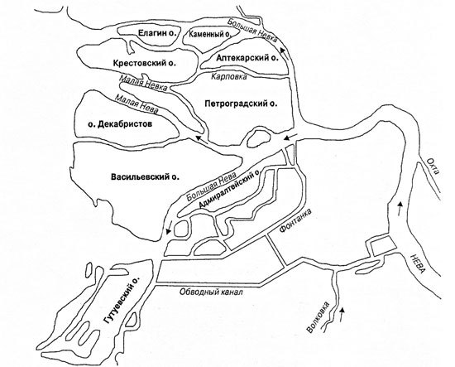
1)Проследите, как распадается русло Невы: сначала уходит первый рукав — Невка, которая растекается на Большую, Среднюю и Малую. 2)А «главная» Нева продолжает свой бег, разделяется на Большую Неву и Малую Неву, которые омывают остров. 3)Все эти рукава образуют дельту Невы. 4)А теперь проследите, чем отличается протока от притока. Фонтанка — протока — вытекает из Невы и снова в нее впадает. 5)Невская вода как бы протекает по протоке. 6)Охта — приток — имеет начало (исток) далеко за пределами города, а потом впадает в Неву. 7)Охта — одна из самых длинных рек Санкт — Петербурга. 8)Фонтанка получила свое имя потому, что через нее шли трубы к фонтанам Летнего сада.9)Мойка раньше называлась Муйя-Мья — мутная.10)Пожалуй, ни в одном городе нет столько каналов, сколько в Санкт — Петербурге. 11)А отличаются они от рек тем, что созданы руками людей. Обводный канал «обводит» город. 12)Суда проходили по этому каналу, минуя центр Санкт — Петербурга.13)А еще существовала когда-то в городе река Кривуша, русло которой петляло, изгибалось... 14)Она брала свое начало в болотах. 15)Люди выпрямили и углубили часть реки, построили канал, соединивший Кривушу с Мойкой. 16)И стали называть речку Екатерининским каналом в честь царицы Екатерины. 17)А сейчас канал носит имя поэта А. С. Грибоедова.

ЗАДАНИЕ:
- В Неву впадают _______ рек и речек. (Это число на 4 меньше 30)
- Наиболее крупные из них:
Чёрная речка — её длина 30000 метров, _________ км.
Мойка — она на 25 км короче Черной речки - ___________ км.
Мга — её длину можно записать двузначным числом при помощи цифры 9 - __________ км.
Ижора — её длину можно записать двузначным числом, где в разряде десятков — четное, делящееся на 3, а в разряде единиц — число, которое кратно 5 и не равно нулю - _________ км.
Охта — её длина записывается двузначным числом, где число десятков в три раза больше, чем единиц, и десятков — на 6 больше, чем единиц - ________км.
Славянка — цифры в предыдущей записи переставь местами.
______ км.
И проверь себя: сложив два последних числа, в сумме получишь 132.
Самая длинная река — приток Невы - река Тосна. Ее длина записывается числом, в котором 12 десятков и 1 единица - __________ км.
- Объясни, что такое
приток — это ______________________________________________
рукав — это _________________________________________________
протока — это _______________________________________________
канал — это ________________________________________________
исток — это _________________________________________________
устье — это _________________________________________________
дельта — это _______________________________________________
- Из 12 предложения выпиши глагол, определи время, число и разбери его по составу.
- Разбери по составу слова притока, проток. Что заметил?
- В 15 предложении выдели однородные члены предложения.
- В 8 предложении определи падеж слова имя.

Мосты Санкт – Петербурга.
Мосты в Санкт-Петербурге - разводные, железнодорожные, маленькие пешеходные мостики и широкие транспортные, современные подвесные и старинные мощеные - неотъемлемая часть Санкт - Петербурга. Ведь не просто так этот город называют Северной Венецией – он будто пронизан многочисленными водоёмами. В черте нашего города протекает почти 100 рек и располагается примерно столько же озёр и прудов. Поэтому мосты в Петербурге не редкость - в городе их насчитывается более 300. Более того, многие из них стали отдельными достопримечательностями за счёт уникальной архитектуры, красивого кованого обрамления.
ЗАДАНИЯ:
1. Подумай, почему Санкт-Петербург называют Северной Венецией? Где находится город, с которым его сравнивают?
2. Вспомни и запиши названия мостов ____________________________________________________________________________________________________________________________________________________________________________________________________________________________________________________________________________________________________________________________________________________
3.Объясни, что значит «красивое кованое обрамление»
Дворцовый мост - разводной чугунный мост через Неву. Соединяет центральную часть города (Адмиралтейский остров) и Васильевский остров. Состоит из 5 пролетов. Разведенный двукрылый центральный пролет Дворцового моста - один из символов города.
Ниже представлена таблица разведения мостов. В первом столбце указано время остановки движения транспорта, а во втором - начало движения транспорта.
Финляндский | 2:20 | 5:30
Александра Невского | 2:20 | 5:10
Петра Великого (Большеохтинский) | 2:00 | 5:00
Литейный | 1:40 | 4:45
Троицкий | 1:35 | 4:50
Дворцовый | 1:25 | 4:55
Благовещенский (Лейтенанта Шмидта) | 1:25  3:10 | 2:45  5:00
- Используя таблицу, ответьте на вопросы:
- Какой мост самым первым разводят?
- Какой мост разводят последним?
- Какой мост дольше всего находится в разведенном состоянии?
- У какого моста самое короткое время разведения?
- Какой мост разводят дважды?
- Что значит разводной мост? Для чего необходимо разводить мосты?
- Представь, что может произойти, если мост не будет разведен?
- Как ты понимаешь выражение «чугунный мост». Какие полезные ископаемые были использованы при его строительстве?
- Вставь пропущенные буквы.
К…нал Гр…б…едова, Дв…рцовый мост, За…чий остров, Больш…охтинский мост.

Подумай, почему эти объекты получили такие названия.
Улица Зодчего Росси
В Санкт-Петербурге в 20 годы XIX века появилась небольшая улица, соединяющая в то время Александрийскую площадь и площадь Чернышова, которые сейчас называются площадь Островского и площадь Ломоносова. Эта, совсем небольшая по сравнению с основными магистралями Петербурга, улица называлась Театральной, так как была направлена прямиком от знаменитого на весь мир Александринского театра. Она была построена знаменитым архитектором Санкт-Петербурга XIX века Карлом Росси в 1828-1834 годах. Эта улица является уникальной в Петербурге: на ней расположены всего четыре дома, которые отражают друг друга зеркально. Улица Зодчего Росси построена в строгих пропорциях. Ширина ее равна высоте формирующих зданий (22 метра), а длина ровно в 10 раз больше ширины . В 1937 году улица уже носила имя, дошедшее до нашего времени, - улица Зодчего Росси.
ЗАДАНИЯ:
- Высота зданий на улице Зодчего Росси___________
- Вычисли длину этой улицы_______________________.
Иногда она считается самой короткой улицей, но это не так, в Санкт-Петербурге есть улица Малая Садовая длинной всего 179 метров. На сколько ее длина меньше длины улицы Зодчего Росси?
- Обоснуйте, почему изначально улица называлась Театральной?
- Объясните значение слова магистраль.
- В каком веке улица получила свое нынешнее название?
- Выпишите имена собственные из первого и второго предложения в алфавитном порядке.
Адмиралтейство
Адмиралтейство в Санкт-Петербурге – один из известных и красивейших памятников Северной столицы.
Строительство было начато в 1704 году по чертежам Петра I на острове между Невой и Мойкой (остров был назван Адмиралтейским). Адмиралтейство задумывалось, как главная судостроительная верфь России на Балтийском море и было центром постройки кораблей. Помещения Адмиралтейства были корабельными мастерскими.
Верфь была построена буквой «П», главный фасад имел длину 425 метров, боковые стены – 213 м. Адмиралтейство выполняло и оборонительную функцию: это была крепость, огражденная земляным валом с 5-ью земляными бастионами и глубоким рвом. Вокруг периметра с 2-х сторон вырыты 2 канала. Для обзора противника вокруг здания был вырублен лес. Так появляется Адмиралтейский луг. Первый корабль с Адмиралтейской верфи был спущен на воду 29 апреля 1706 года.
Во время царствования Петра I со стапелей Адмиралтейства сошло 262 военных корабля. Строительство кораблей продолжалось до 1844 года.
Поблизости от верфи возникли поселения моряков и мастеров, связанных с крепостью, о чем до наших дней напоминают названия улиц Большая и Малая Морские.
От здания Адмиралтейства отходят три важнейшие городские магистрали - Невский проспект, Гороховая улица и Вознесенский проспект. Эти улицы составляют основу планировки левобережья.

1. Узнайте протяженность здания первого Адмиралтейства.
2. Какие функции выполняло Адмиралтейство?
3. Какие шаги были предприняты для укрепления крепости?
4. Для чего был необходим Адмиралтейский луг (открытое пространство), если он находился перед крепостью?
5. Сколько веков продолжалось строительство кораблей на Адмиралтейской верфи?
6. И.Я. Яковлев доносил Петру I о ходе постройки, что «крепость строением совсем совершилась, и ворота подъёмные построены, и шпиц, и по бастионам по всем пушки поставлены, и рогатками обнесено».
Попробуй пересказать современными словами: __________________________________________________________________________________________________________________________________________________________________________________________________________________________________________________________________________________________________________________________________________________________________________________________
7.Какие улицы составляют основу левобережья?
___________________________________________________________________________________________________________________________________________________________________________________________________________________________________________________________________________________________________________________________
8.Найди с толковом словаре значение слова стапели.
Невский проспект
В начале XVIII века, после основания Санкт-Петербурга в город с юга вела только одна дорога, называлась она Новгородский тракт. Территориально Новгородский тракт проходил по трассе современного Лиговского проспекта. Тогда дорога доходила до самой Невы в район села Спасское (в настоящее время район Смольного монастыря), далее шла по берегу реки до Адмиралтейства. Этот путь был не лёгким, дорогу часто размывало. Было принято решение «срезать угол» и проложить прямую дорогу от Адмиралтейства до Новгородского тракта по наикратчайшему расстоянию. Так наметилось направление Невского проспекта. Называлась эта дорога Большая першпектива.
В 1710 году был основан Александро - Невский монастырь. Появилась необходимость связать место его строительства с Морской слободой. Но так как строительные работы в монастыре начались только в 1712 году, именно тогда и начали прокладывать трассу от него до Новгородского тракта. Отрезок от монастыря строился с 1712 по 1718 год, изначально назывался «Невская першпектива», по названию монастыря.
Проезд по першпективе был платным. Платили, в том числе, булыжными камнями и строительными материалами. Они в то время в Санкт-Петербурге были в дефиците. Служителями Александра-Невского монастыря была определена следующая плата за проезд по дороге к своей обители: с верхового — 3 копейки, с телеги — 5, а с кареты, в зависимости от числа лошадей, от 10 до 30 копеек.
Длина магистрали от Адмиралтейства до площади Александра Невского составляет 4,5 километра. Наибольшую ширину — 60 метров — она имеет у Гостиного двора, а наименьшую — 25 метров — у Мойки. В 1721 году Большая першпективная дорога была обсажена березками в четыре ряда с каждой стороны улицы.
В 20-х годах 18-го века дорога была благоустроена: ее замостили камнем, за чистотой следили пленные шведы, а по обеим сторонам проспекта высадили в несколько рядов берёзы. В 1723 году впервые в России здесь было устроено уличное освещение (масляные фонари) и даже скамейки для прохожих. Окончательное объединение двух дорог произошло в 1760-х годах, с тех пор Невский получил современный вид.
С 1783 года эта широкая улица стала называться Невским проспектом. Название происходит от Александро - Невского монастыря, который жители столицы называли просто Невским. Длина магистрали от Адмиралтейства до площади Александра Невского составляет 4,5 километра. Наибольшую ширину — 60 метров — она имеет у Гостиного двора, а наименьшую — 25 метров — у Мойки.
ЗАДАНИЯ:
- Объясни зависимость платы за проезд с кареты от количества лошадей (1, 2, 3).
- Сосчитай, сколько денег получили служители монастыря за проезд 4 верховых, 5 телег и 3 карет, запряженных тройками лошадей.

- Подумай, почему принимали плату за проезд булыжные камни и строительные материалы?

- Отметьте два объекта, которые послужили отправными точками для образования Невского проспекта.

1)  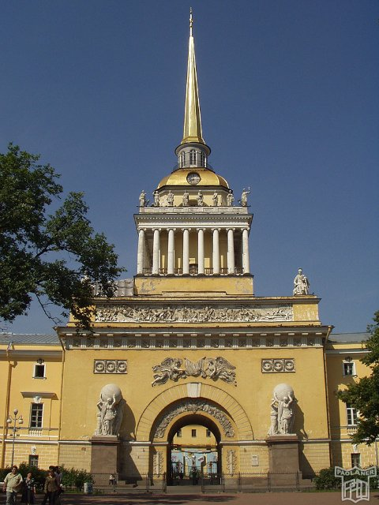 |  | 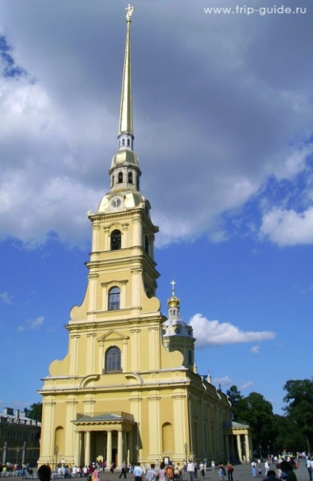  2)
3)  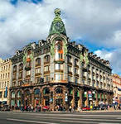 | 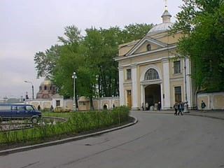  4)

- Сколько рек и каналов пересекает Невский проспект_______________________________________________________________________________________________________________________
- Выбери и отметь правильный ответ:
⁫Невский проспект назвали в честь реки Невы,
Невский проспект назвали в честь Александро-Невской лавры.
- Найди в словаре значение слова «перспектива», как ты думаешь, почему улицу так называли?
- Разбери по составу слово замостили.

Ростральные колонны.
По традиции, пришедшей к нам ещё из Древнего Рима, в честь морских побед воздвигали триумфальные колонны, которые украшали рострами (носами) кораблей противника – ростральные колонны. Петербург по замыслу Петра I должен был стать большим портовым городом, в котором ощущался бы дух победы в морских сражениях. Ростральные колоны издавна считаются воплощением силы, мощи, власти, могущества. Это один из известных символов нашего города.
Ростральные колонны расположены на стрелке Васильевского острова, напротив здания биржи. Они были созданы в 1810 году по проекту Жана Франсуа Тома де Томона. Колонны до 1855 года использовали как маяки: одна из них указывала путь кораблям в Большую Неву, другая – на Малой. Высота ростральных колонн – ______ метра. Они были сложены из пудожского камня-известняка. Этот камень добывают под Гатчиной в местечке под названием Пудость. Материал этот очень быстро затвердевает на воздухе, поэтому работать с ним требовалось быстро и точно.
Внутри колонн есть винтовые лестницы, ведущие на площадки с треножниками для сигнальных огней. Позже к ним подвели электричество, но светили горожанам они редко. В 1957 году к колоннам подвели газ, факелы зажигают в праздничные дни.
Благодаря ростральным колоннам стрелка Васильевского острова – это одно из тех мест, где живет дух петровской эпохи.
ЗАДАНИЯ:

- Объясни, благодаря какой традиции появились ростральные колонны.
- Назовите архитектора создавшего проект колонн. Знаешь ли ты другие его проекты в нашем городе?
- Что особенного было в материале из которого сделали колонны? К каким полезным ископаемым он относится?
- Каково изначально было назначение колонн?
- Сколько лет они выполняли свою задачу?_________________________________________
- Почему ростральные колонны расположены именно на стрелке Васильевского острова?
- Как ты думаешь, для чего внутри колонн имеются винтовые лестницы?
- Вспомни, в какие праздники зажигают фонари на колоннах?____________________________________________________________________________________________________________________________________________________________________________________________________________________________________________________________________________________
- Объясни своими словами выражение: «дух петровской эпохи»
- Дополни числовой ряд и впиши в текст высоту ростральных колонн 2 4 8 … …

- Отметь фото архитектурного памятника, о котором говорится в тексте.

1)  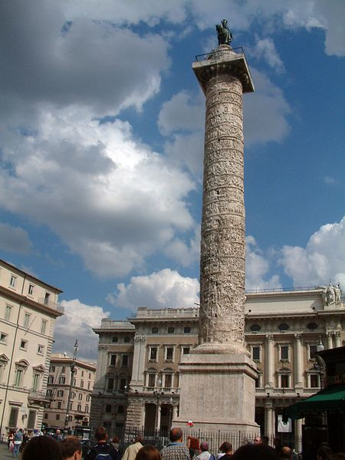 | 2)  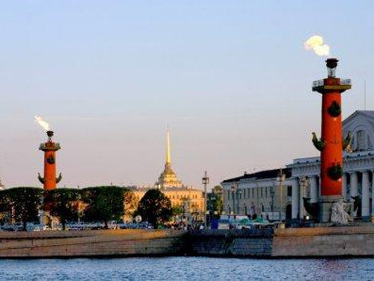

Это интересно

Полгода плохая погода
«Спросите любого: чем известен Петербург? Все назовут прекрасные памятники и архитектурные ансамбли, реки и каналы, вспомнят героическую историю и легенды, знаменитых жителей и праздники. Но наверное каждый упомянет капризную и «неудобную» питерскую погоду.
Петербург - самый большой из северных городов мира. Мы живем почти так же близко к Северному полюсу, как и жители города Якутска, города Магадана, дальнего полуострова Чукотка и заполярного острова Гренландия. Только климат Петербурга мягче: морозы не так сильны, воздух влажный.
Температура в центре города и в новых районах разная потому, что над центром города как бы висит теплое облако.
Считается, что зимой в городе теплее всего - на углу Думской улицы и Невского проспекта.
Большой город – помеха ветру и даже может быть причиной изменения климата. Ветер «запутывается» в городских строениях, становится душно и пыльно.
Летом городская пыль мешает солнечным лучам прогревать воздух. Из-за грязной дождевой воды растения в городе чувствуют себя не очень хорошо. А некоторые дома и памятники просто разрушаются.
Кухня погоды для Петербурга – Атлантический океан. Зимой воздух над океаном теплее, чем над сушей, а летом - прохладнее. Морской воздух всегда влажный. С океана дуют ветры, которые несут прохладу и дождь летом, тепло и мокрый снег с дождем зимой. По-настоящему солнечными в Петербурге бывают всего 30 дней в году. Зато, хоть и не часто и только при ясном небе, у нас можно любоваться северным сиянием.»
ЗАДАНИЯ:
- Что определяет погоду в нашем городе?
- Объясни, почему город может быть причиной изменения климата?
- Как вы думаете, является ли климат Санкт-Петербурга благоприятным? Почему?
- Узнай, какая наука занимается изучением закономерностей и предсказанием погоды.
- Какое необычное явление можно увидеть в Санкт-Петербурге при ясном небе?
- Подумай, где больше вероятность увидеть это явление – в центре городи или на окраинах и за городом, почему?
- Определи тему текста.
- Озаглавь текст.
- Исправь ошибки:
Одно из главных чюдес Питербурга – белые ночи, кагда «одна заря сминит другую спишит, дав ночи полчиса»
Объясни написание исправленных слов.
Первая железная дорога.
Открытие железной дороги Петербург — Москва состоялось 1 ноября (по старому стилю) 1851 года. С раннего утра народ стал наполнять вокзальные сени (именно так, как в обычной русской избе, тогда называли вестибюль). Желающие покупали билеты. В первый класс было куплено 17 мест, во второй — 63, в третий —112. Всех интересовало, как долго они пробудут в пути. Ведь в то время на лошадках из Петербурга в Москву можно было доехать не раньше чем за три дня, а то и за неделю. Первый поезд приехал во вторую столицу через 21 час 45 минут. В XIX веке это считалось огромным достижением. Сейчас технический прогресс дошёл до того, что скоростной поезд может преодолеть расстояние между Москвой и Питером за три часа, развив скорость до 250–300 километров в час, то есть в несколько раз быстрее, чем во времена императора Николая I.
ЗАДАНИЕ:
  - Сколько мест было выкуплено на первый проезд по железной дороге?
  - Во сколько раз быстрее в настоящее время скоростной поезд доставит нас из Петербурга в Москву, по сравнению с первой поездкой по железной дороге?
  - Во время правления какого императора состоялось открытие железной дороги Петербург-Москва?
  - Объясни значение слова император.
  - Как в то время называли вестибюль вокзала? Как ты думаешь, откуда это название?

Первые фонари.
Зимы в Петербурге длинные. Темнеет здесь рано, и уже в четыре дня уже надо зажигать лампы. Ходить по темным улицам не особенно интересно – где уж тут любоваться красотами? Петр Первый подумал над этой проблемой и сделал горожанам подарок. В 1723 году на Невском проспекте зажглись фонари. Тогда они были не электрическими и даже не газовыми, а масляными. И пусть фонари горели слабо, пусть масло пахло не очень приятно и могло забрызгать прохожего – Большая першпективная дорога стала первым местом в России, где появилось, как оно тогда называлось, «регулярное уличное освещение». Зажигали фонари с апреля по август. Стоил один фонарь по тем временам очень дорого – почти 12 рублей.
Такие фонари освещали город довольно долго, до 1853 года. За ними тщательно ухаживали: чистили, заливали маслом, зажигали. Так в Петербурге появилась новая профессия. Эти люди ходили с лестницей, так как фонари были высоко от земли, а еще имели маленькие ручные фонарики, щипцы и ножницы, кувшины с конопляным маслом и губки. Всего на улицах города было 595 фонарей, при этом за ними ухаживали 64 человека.
Шли годы, наступил девятнадцатый век, и на Невском зажглись новые фонари - газовые, потом керосиновые. И наконец, перед новым 1884 годом, на Невском проспекте засияли 32 электрических фонаря.
ЗАДАНИЯ:
- Как называли людей, которые ухаживали за фонарями?
- Подбери синоним к слову «регулярный»
- Узнай, сколько фонарей обслуживал каждый человек.
- Чем заправляли первые фонари?_________________________________________
- Вспомни, как называется сейчас Большая першпективная дорога.
_____________________________________________________________________
- Реши старинную задачу:
Фонарщик зажигает фонари на городской улице, перебегая от одной панели к другой. Длина улицы — верста триста сажен, ширина — двадцать сажен, Расстояние между соседними фонарями — сорок сажен, скорость фонарщика — двадцать сажен в минуту. Спрашивается, за сколько времени он выполнит свою работу? (Ответ: 64 фонаря, расположенные на этой улице, фонарщик зажжет за 88 минут.)

1 сажень = 2,134 сантиметра
1 верста = 1км 67 метров
1 верста = 500 сажень

Сколько километров эта улица?______________________________________________
Каково расстояние между фонарями? (вырази в метрах) ________________________________________
Слоновий двор.
«Представьте себе такую картину: по Невскому проспекту идут слоны. Хитро щурят глазки, помахивают хоботами и чувствуют себя как дома. Это не выдумка, а чистая правда. Первый слон приехал в Петербург из Персии – такой оригинальный подарок сделал Петру I персидский шах. Слону для поддержания здоровья нужно было каждый день гулять. А где же дышать воздухом царскому слону, как не на Невском проспекте?
Вот это было зрелище для зевак! Люди ходили за слоном, удивлялись его размерам, смеялись. Эти прогуливающиеся слоны оставили след не только на Невском, но и в русском языке. Вы наверняка слышали выражение «слоняться», то есть ходить взад-вперед? Это выражение появилось в Петербурге в память о тех слоновьих прогулках по Невскому проспекту.»
Действительно, в Санкт-Петербурге первый слон появился в 1714 году. На берегу Невы напротив Троицкой пристани (рядом с нынешним Троицким мостом) сооружается "Зверовый двор", ставший пристанищем для первого слона, прожившего здесь три года. Со смертью первого слона, в 1717 году, "Зверовой двор" не пустовал: его обитателями были львы, леопард, дикобраз, обезьяны, белые и бурые медведи.
Второго слона прислали из Персии в 1736 году. И в 1741 году в нашем городе появилось еще 14 слонов. В 1744 году они были отселены в сосновый бор за Лиговским каналом в Слоновый двор, на месте современной площади Восстания. В 1778 году слонов вывезли на постоянное место жительства в Царское село.
Около площади шла небольшая улица, названная в честь прибывших четвероногих иностранцев — Слоновой. Слоновая улица, названная так в их честь, просуществовала более 150 лет, пока не вошла в состав Суворовского проспекта.
Кормили слонов хорошо. Вот цифры продовольствия, которое выдавалось на «слоновый двор» в год:
- сухого тростника 1500 пудов,
- сорочинского пшена 136 пудов,
- муки 365 пудов,
- сахару 27 пудов,
- корицы, кардамону, гвоздики, мускатных орехов и прочих пряностей по 8 фунтов,
- соли 45 пудов.
1 фунт = 400 граммов
- Сколько лет прошло после начала застройки города, прежде чем в нем появился первый слон?
- Назови количество слонов, проживавших в Санкт-Петербурге до 1775 года.
- Как в наше время назвали бы «Зверовый двор»? _______________________________________________________________
- Узнай массу специй, которые съедает слон в граммах, затем в килограммах.
- Название какой улицы связано со слонами? В состав какой современной улицы она входит? Подсчитай, в каком году эта улица вошла в состав другой.
- Как бы ты объяснил слово «слоняться»?
- Вспомни, известное литературное произведение, описывающее прогулку слона?
- Выдели однородные члены предложения.
Со смертью первого слона, в 1717 году, "Зверовой двор" не пустовал: его обитателями были львы, леопард, дикобраз, обезьяны, белые и бурые медведи.
- Хитро щурят глазки, помахивают хоботами и чувствуют себя как дома.
Определи падеж имен существительных, подчеркни сказуемые, объясни, почему между ними стоит запятая.

***
1)Если быть внимательным, то можно познакомиться в Санкт — Петербурге со сказочным «зверинцем». 2)На петербургских набережных, мостах, улицах и зданиях живут разные удивительные животные. 3)Например, львы. 4)Их родина — жаркие, далёкие от нас страны. 5)Но вот, как в сказке, поселились львы в нашем городе. 6)Каменные и бронзовые, огромные и небольшие, грозные и добрые, они прекрасно чувствуют себя в нашем северном городе. 7)На одной из невских пристаней замерли величественные бронзовые львы. 8)Их взгляды обращены на красавицу Неву. 9)Лохматятся густые гривы. 10)Тяжелые лапы опустились на каменные шары. 11)Настоящие цари зверей! 12)А совсем неподалеку сторожат вход во дворец их сородичи — два каменных льва. 13)Лежат они на невысоком крыльце, и нет в них ничего от величественных соседей... 14)Скорее — это большие кошки.
15)Но не только львы поселились на невских берегах. 16)Сказочные животные разбрелись по всему городу, живут на стенах некоторых зданий, на дверных ручках, в садах и парках, на мостах... 17)Вот вьется, как язычок пламени, по стене одного из домов саламандра. 18)Это существо, по легенде, родилось из огня. 19)На одном из петербургских мостов замерли с открытыми пастями сказочные существа грифоны — львы с золотыми крыльями. 20)Много-много лет держат грифоны на цепях пешеходный мостик через канал Грибоедова и не устают. 21)А удивительные, гордые кони на Аничковом мосту «расскажут», как их укротил человек.
ЗАДАНИЕ:
1.Какие животные упоминаются в тексте? Назови сказочные существа.
2.Узнай животных и подпиши фотографии.
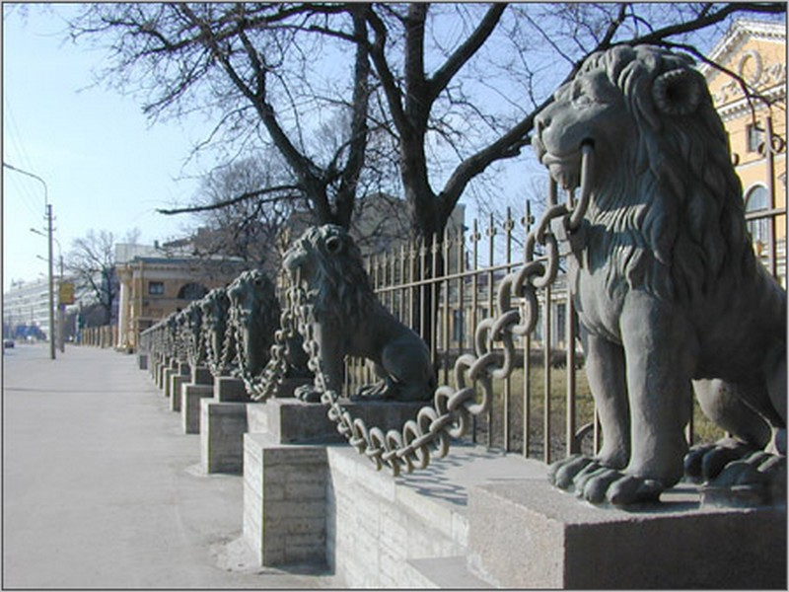
а)________________________________________________________

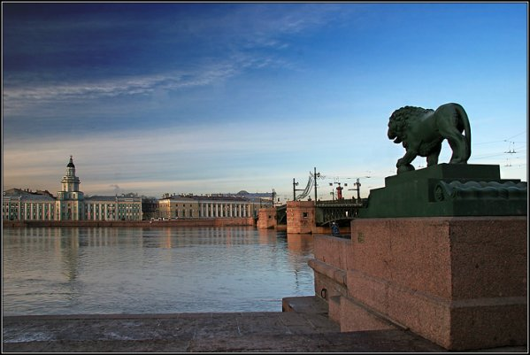
б)
_________________________________________________________

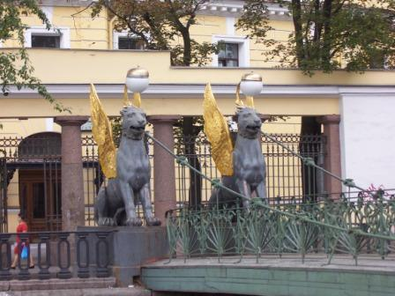

в)_____________________________________________________

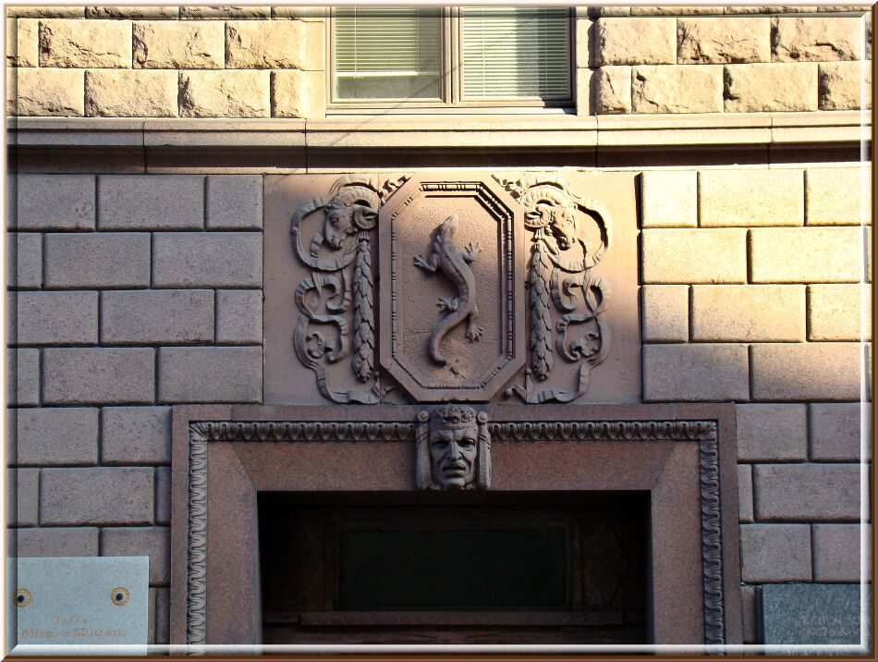
г)__________________________________________________________

- Озаглавь текст.
- Определи стиль текста (художественный, научный).
- Подбери прилагательные к слову саламандра (предложение 17).
- Подбери синонимы к слову зверинец.
- Подбери антонимы к именам прилагательным в 4 предложении.

Английский язык задания и тексты для 2-3 класса.
2 класс
Тема «Я знаю много английских слов»

А ты знаешь, как называется наш город по-английски? Запиши недостающие буквы и прочитай его название:
__even
__pple
__ce cream
__ine
__ea
-
__en
__gg
__welve
__ight
__obot
__ister
___us
__ser
___at
___ymnast

2 класс
Тема «Цвета»

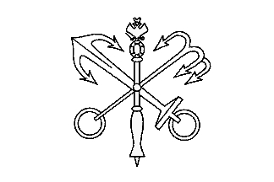
This is the flag of Saint-Petersburg. Can you colour it? Name the colours.

The flag is _____________, ________________ and __________________ .

2 класс
Тема «Сафари-парк»
Let’s go to the Zoo! There’s a zoo in Saint-Petersburg with lots of animals in it. Ask and answer:

- Are there any lions?
- Yes, there are.
- Are there any elephants?
- No, there aren’t.

There are: tigers, lions, polar bears, brown bears, monkeys, wolves, horses, giraffes, deer, kangaroos, zebras.
There aren’t any: elephants, gorillas, seals, hippos, dolphins.

2 класс
Тема «Мы собираемся на Луну!»

There is a museum of space flights in Saint-Petersburg. What can you see in the museum?

hmelet – h_________
suitpasce – s___________
ketroc domels – r__________ m___________
pacehissp – s______________
sepac dofo - s_____________ f___________
kinstup – s_____________

3 класс
Тема «Наша страна» (текст для чтения)
Saint-Petersburg
I live in Saint-Petersburg. It is a very big city. It is 300 years old. Five million people live here.
Saint-Petersburg is very beautiful. It is famous for its parks and museums. There isn’t a Kremlin in Saint-Petersburg, but there are many beautiful palaces. When the New Year comes, there is a great New Year Tree in the Palace Square.
There is a sea in Saint-Petersburg and there are many rivers. There aren’t any mountains.
Saint-Petersburg is my favourite city. I like it very much!

True or false? Правда ли это?
- 300 people live in Saint-Petersburg.
- Saint-Petersburg is famous for its museums.
- There are parks in Saint-Petersburg.
- Saint-Petersburg is famous for its Kremlin.
- The New Year Tree is in the Palace Square.
- There is a sea and mountains in Saint-Petersburg.

3 класс
Тема «Идём по магазинам!»

Read. Answer the questions.
Gostiny Dvor
Gostiny Dvor is a big shopping mall in the centre of Saint-Petersburg. It’s very old. There are lots of shops there.
There is a flower shop. You can buy flowers there. And there’s a toy shop – it sells all kinds of toys. There is a newsagent’s where you can buy comics and magazines.
Gostiny Dvor sells all kinds of things. You can buy sweets, books, souvenirs, pens and pencils, videos, shampoo, shoes and clothes there.
Many tourists come to Gostiny Dvor to buy souvenirs.

- Where is Gostiny Dvor?
- Is it old?
- What kinds of shops are there?
- What does Gostiny Dvor sell?
- What do tourists buy there?
- Do you like shopping?
- What shops do you like?
- What shops don’t you like?

3 класс
Тема «Спасибо за подарок!»

Read the dates. What are they? Match.

May, 27 | Saint Peter’s and Saint Paul’s day
June, 9 | The city’s birthday
January, 27 | The end of the Nazi siege
July, 12 | Peter the Great’s birthday

When is the city’s birthday?
When is Peter the Great’s birthday?
When is your birthday?

3 класс
Повторение

¹
⁵
²
³
⁶
⁴

Across:
1) Pobedy _____________ is big and green.
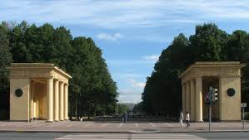

2) I live in Nekrasova ______________.

3) This is Troitsky ____________ across the Neva.
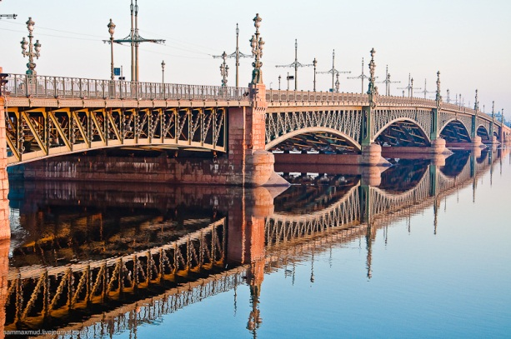

4) This is Mariinsky _______________.
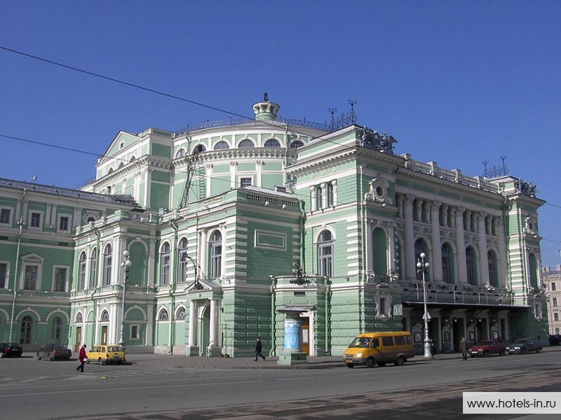

Down:
1) Nevsky ______________ is very long.
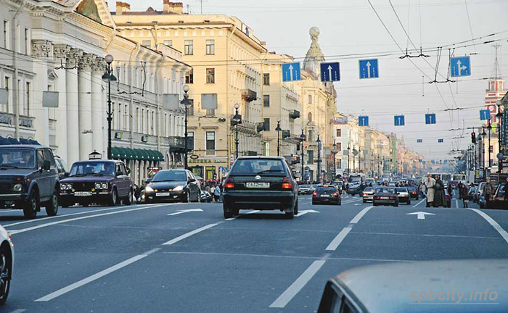

5) There’s a great New Year tree in the Palace _____________.
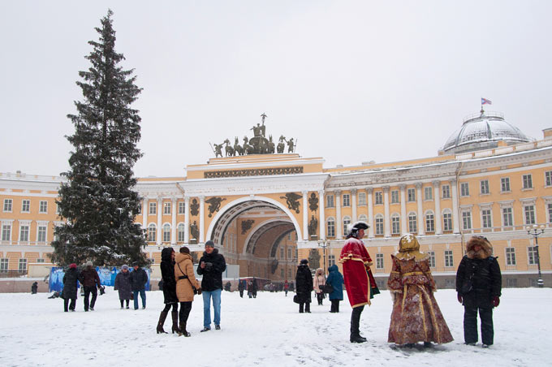

6) The Winter ___________ is very beautiful
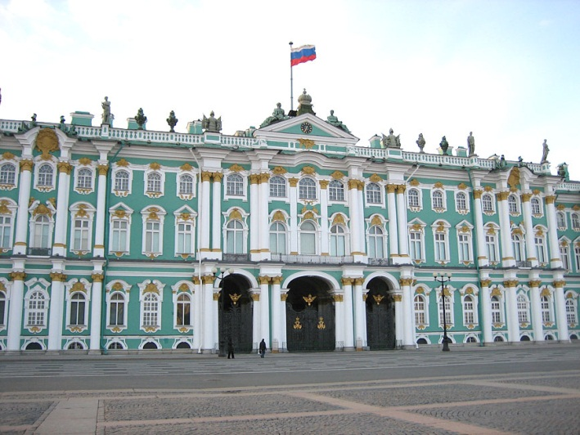

Answers:

 |  |  |  |  | ¹p | a | r | k
 | ⁵s |  |  |  | r
 | q |  |  |  | o
 | u |  |  |  | ²s | t | r | e | e | t
 | a |  |  |  | p
³b | r | i | d | g | e
 | e |  |  |  | c |  |  | ⁶p
 |  |  |  |  | ⁴t | h | e | a | t | r | e
 |  |  |  |  |  |  |  | l
 |  |  |  |  |  |  |  | a
 |  |  |  |  |  |  |  | c
 |  |  |  |  |  |  |  | e

Игра по станциям « Люблю тебя, Петра творенье…»
Станция «Узнаешь, ли ты..?»
Вашему вниманию предлагаются стихи - загадки, в которых говорится о нашем городе и его достопримечательностях.
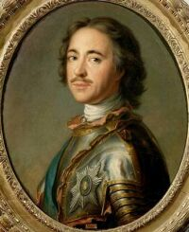 | Жил давно в России царь,  Очень мудрый государь.  Он на троне не сидел,  Делал за день по сто дел.  Одержал побед немало,  Мореходом был бывалым;  Он и плотник, и кузнец,  Кто был царь тот удалец?
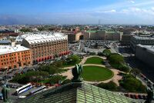 | Триста лет тому назад  Был заложен этот град.  В Невской дельте, средь болот.  Здесь рождался русский флот.
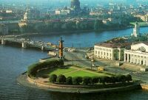 | Где разливается Нева  На реки , речки – рукава,  Где островки и острова  Толпятся у залива,  Где топь, болотная трава,  Где в дымке моря синева –  Там Петр Великий основал  Столицу всем на диво.
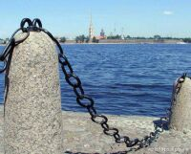 | Средь петербургских берегов  В гранит она зажата,  Меж разводных течёт мостов.  Что за река, ребята?

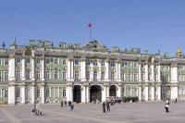 | Площадь эта главная,  Площадь эта славная.  Побывать на ней все рады:  Тут проводятся парады,  Проходят демонстранты,  Играют оркестранты.  Бывают здесь гуляния,  На лошадях катания.  Хоть она и старая,  Но выглядит, как новая,  Площадь наша главная  По имени …
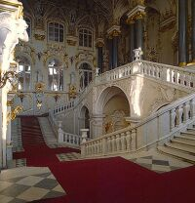 | На площади Дворцовой  Стоит он много лет…  Все им восхищаются  Здесь равнодушных нет.  Из разных стран художники  Картины привезли,  Чтоб их полотна дивные  Увидеть все могли.  И чего здесь только нету:  Знаменитостей портреты,  Удивительные вазы,  Украшения в алмазах…  Раньше был он для царей,  А теперь тут стал музей.  Это наш, это ваш  Петербургский …

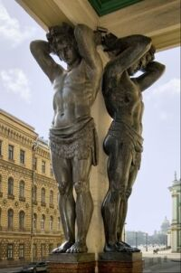 | К титанам ближе подойдём  Стоят они вдесятером  И держат портик Эрмитажа.  Кто эта каменная стража?
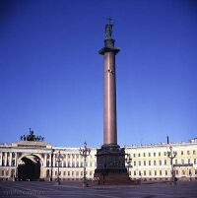 | На площади столпотворение!  Вот начался подъём столпа.  Пришли канаты в натяжение  Скрипят колёса… В напряжении  Притихла горожан толпа.  А вдруг неправильный расчёт?  Махина рухнет, упадёт!  Глаза рукою прикрыла дама…  Но нет! Колонна встала прямо!  Исполнен грандиозный план.  В веках прославлен Монферран.

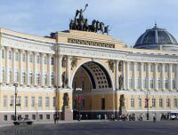 | Свернём на Большую Морскую.  Арку увидим. Скажите какую?  Арки у нас есть любого масштаба,  Но главная – в здании...
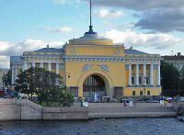 | В начале Невского стоит  Прекрасно здание на вид.  Колонны, статуи и шпиль,  И только в вышине  Горит кораблик золотой  Весь в солнечном огне.
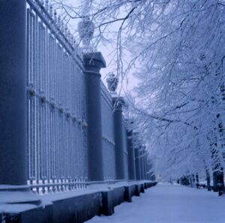 | Есть в Петербурге чудо – сад  Украшен кружевом оград  Дворец в нём есть царя Петра  И статуи, как божества.  В тени аллей, возле оград,  Скажите, что это за сад?

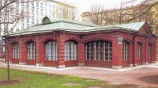 | Высоких не любил хором  Царь Пётр. И первый царский дом  Велел построить он по росту  В нём по-солдатски просто  Он жил, работал и мечтал…  Был царь велик, а домик мал  (Под крышей черепичной,  Раскрашен под кирпичный).  Прошли года. Стал домик стар,  В огромный убран был футляр.  Он память о Петре хранит,  И в нём история царит!
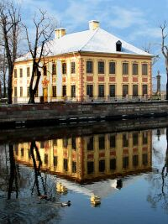 | Там где Фонтанка из Невы  Берет свое начало,  На берегу среди листвы  Царя усадьба встала.  Архитектуры образец  Суровых тех времен –  Петра Великого дворец,  Красив и скромен он.
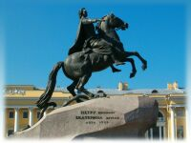 | Памятник из бронзы:  Честь царю, хвала!  Мчится, словно ветер,  Конь, Тянет удила.  На коне сидит герой,  Он красивый, молодой.  Это – память в честь Петра,  Много сделал он добра.  Скачет воин в будни, в праздник,  А зовётся…
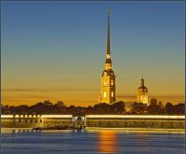 | Царь остров в устье указал,  И поднялись за валом вал  Шесть бастионов над рекой:  Нарышкин, Зотов, Трубецкой,  Головкин, Меньшиков, один  Был Государев. Шесть куртин  Сковали крепко островок.  Теперь врагов и на порог  Не пустит русская река,  Пускай смирят свирепость,  Узнав, что стала на века  Здесь…
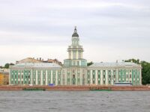 | Пётр диковинки любил,  Собирал их и копил.  Из причуды царской сей  Первый создан был музей.
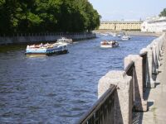 | Много лет тому назад  Появился Летний сад.  Люди знатные хотели,  Чтоб фонтаны в нем звенели.  Где же взять для них воды?  Кто спасет нас от беды?  Протекает недалеко  Не велика, не мала,  Той воды не пожалела  Речка добрая, дала.  - Мне воды совсем не жалко,-  Говорит река…
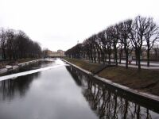 | Среди культурных чистых жителей  Грязнулю видеть не хотите ли?  Он с грязной рожицей гуляет  И прохожих всех пугает.  Не жалей воды, умой-ка  Ты грязнулю, речка …
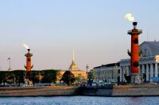
Огромные, красивые, из камня созданы
Колонны на Васильевском стоят.
В туман и в непогоду горят на них огни
Дорогу освещая кораблям.
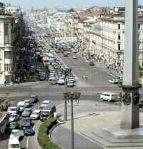 | Красивый, просторный  Широкий и большой  Идет он от Дворцовой,  Встречается с Невой.  Мост Александра Невского  Задерживает путь,  По главному проспекту.  А как его зовут?
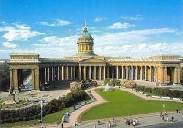 | Храм распахнул колоннаду дугой.  Вознесся над куполом крест золотой.  Взят пудостский камень для стен и колон  (Для храма впервые использован он).  На Невском, где всё изумляет наш взор,  Воздвиг Воронихин...
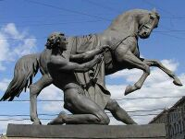 | Красивый мост, любимый нами,  Известен четырьмя конями.  Но имя носит он не Клодта,  А полковника, чья рота  Здесь мост срубила из осины.  Недолговечна древесина…  Опоры каменными стали,  А мост всё так же люди звали  По старой дедовской привычке..  И мы зовём его…
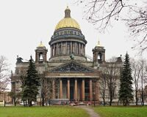 | Собору огромному равного нет.  Его возводили почти сорок лет!  Какой многотрудной должна быть работа,  Чтоб стали вокруг сто двенадцать колонн  И купол в лучах засверкал золотой!  Но кто ж архитектор? Известен вам он.  Построил в столице собор-великан  Зодчий великий Огюст Монферан.

Станция « Третий лишний» и « Шифровка»
«Третий лишний»
Зачеркните «лишнее» название.
(Два слова связаны между собой, а третье – лишнее).
• Санкт-Петербург – Нева – Москва
• мост – решётка – парапет
• канал – река – остров
• герб – символ – Литейный мост
• Растрелли – Зимний дворец – Летний сад
• царь – Эрмитаж – Зимний дворец
• штаб – училище – скульптура
• Петропавловская крепость – Петровские ворота – Адмиралтейство
• Нева – Днепр – Фонтанка
Итоговое задание:
- Реки: Мойка, Нева, Фонтанка, Москва-река.
- Соборы: Исаакиевский, Казанский, Смольный, Василия Блаженного.
- Площади: Дворцовая, площадь Восстания, Красная.
- Музеи: Третьяковская галерея, Русский музей, Кунсткамера.

«Шифровка»
Расшифруй текст
6 1 7 17 3 1 5 6 5 8 1 5 1 4 2 2 7 19 2 8 3 14 3
2 7 14 18 16 4 12 15 4 1 2 13 4 12 10 5 1 11 3 9 4 12

Ключ к шифру.
1 – Р 6 – П 11 – Ж 16 – Н
2 – С 7 – И 12 – Й 17 – Ц
3 – А 8 – Т 13 – К 18 – Ь
4 – О 9 – В 14 – Л 19 – Я
5 – Е 10 – Д 15 – М

Станция « Мосты повисли над водами…»
«Мосты повисли над водами…»
Впишите название моста.
• Первый деревянный мост, который соединил Заячий остров и Троицкую
площадь ________________________________
• Первые каменные мосты в Петербурге (их три). Они расположены друг
за другом вдоль левого берега Невы. ______________________________
________________________________________________________________
• Через Мойку были перекинуты деревянные мосты. Их покрасили в
разные цвета. Затем дерево заменили на чугун. Как они называются.
_____________________________________________________________

Станция « Собери крепость»
В полдень выстрелит хлопушка,
За стеной сторожевой,
Словно детская игрушка –
Это крепость над Невой.
Ребята, о какой крепости идёт речь, кто её построил, где и почему?
Это Петропавловская крепость – первое здание в Санкт-Петербурге, построена она на Заячьем острове для защиты города от врагов и называется так в честь святых Петра и Павла.
Предлагаю рассмотреть иллюстрации нескольких крепостей и найти среди них Петропавловскую крепость.

«Собери крепость»
Дети (2-3 чел) собирают на полу разрезную картину «Петропавловская крепость».
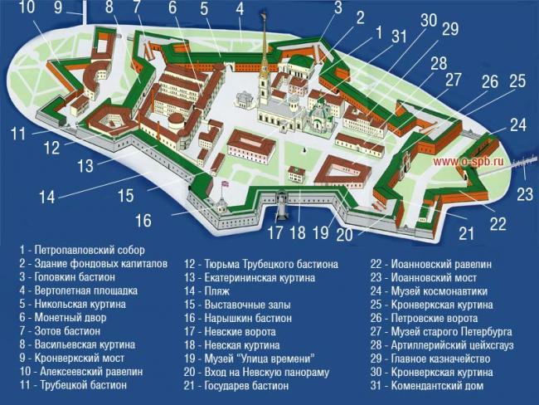

Станция « Чудесный город»
Работа с карточками. Выбрать и положить в конверт правильный вариант ответа.
- Когда основан город?
- 20 мая 1710 года
- 15 апреля 1705 года
- 27 мая 1703 года
- В каком году Санкт-Петербург стал столицей России?
- 1703
- 1712
- 1713

- С какого острова началось строительство города?
- Крестовский остров
- Заячий остров
- Аптекарский остров

- Что построили на острове?
- Собор
- Крепость
- Дом

- Что, согласно Указу Петра I от 1714 года, должны были привозить люди, приезжающие в Санкт-Петербург?
- Золото;
- Гвозди;
- Зерно;
- Камни.

- Выстрел из пушки Петропавловской крепости сейчас означает, что наступил полдень. А во времена Екатерины II он возвещал о пришествии беды. Какой?
- Пожар;
- Нашествие врагов;
- Наводнение;
- Эпидемия.
- На постаменте «Медного всадника» два имени. Первое – «Петру I». Какое второе имя написано на постаменте?
- Елизавета Петровна;
- Екатерина I;
- Екатерина II;
- Архитектор Фальконе.
- Сколько всего мостов в Северной Пальмире?
Выбрать правильный ответ и положить в конверт (варианты ответов)
- 300
- 342
- 402
- Какой петербургский мост не разводят?
- Дворцовый;
- Троицкий;
- Литейный;
- Аничков.
- Скульптуры, каких существ, привезённые из Египта в 1832 году, украшают Университетскую набережную в Санкт-Петербурге?
- Сфинксов;
- Грифонов;
- Сирен;
- Кентавров

Станция «Разгадай ребус»
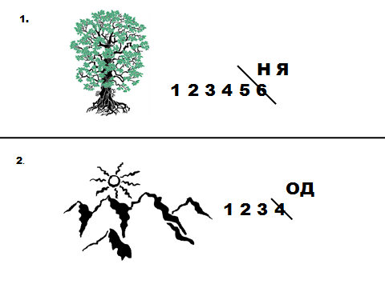

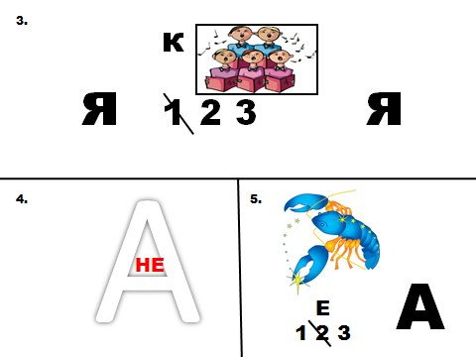

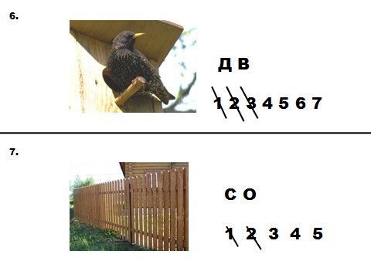

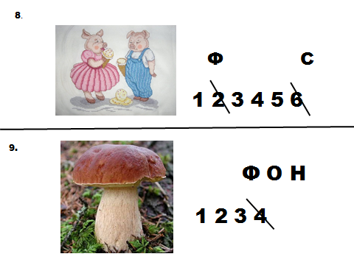
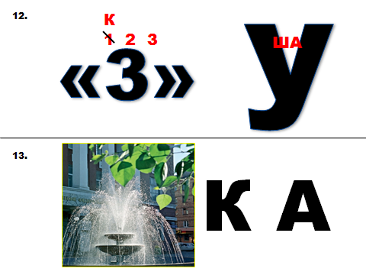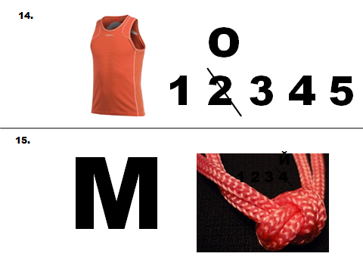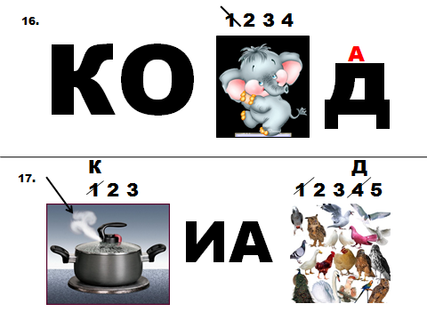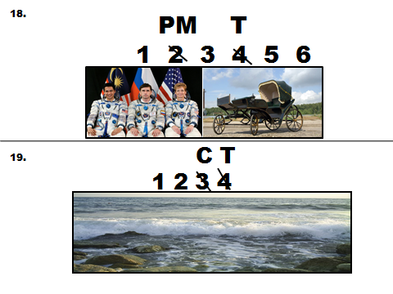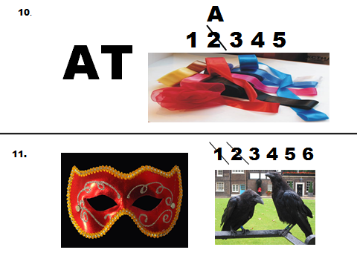

Станция « Блиц опрос»
«Знаешь ли ты Санкт-Петербург?»
- Кто основал наш город? (Петр I)
- Что венчает шпиль Адмиралтейства? (кораблик – флюгер показывает направление ветра)
- Как называется главная площадь Санкт-Петербурга? (Дворцовая)
- Назовите главную улицу нашего города? (Невский проспект)
- Как называется главная река Санкт-Петербурга? (Нева)
- Какую угрозу таит в себе Нева? (Наводнение)
- Для чего разводят мосты? (Для прохода кораблей)
- На каком острове находится Петропавловская крепость? (На заячьем)
- Как называется сказочное существо с головой человека и телом льва? (Сфинкс)
10. Почему колонны называют ростральными? (ростра- нос корабля , колонны украшены рострами – изображениями носовой части корабля)
11. Где в 12 часов дня в Санкт-Петербурге стреляет пушка?

Литература
- Ермолаева Л. К., Лебедев И. М. «Чудесный город. Петербургская тетрадь» СПб. 1996 г.
- Григорян Н.В. «Задачи для петербургских школьников» СПб,
- «СМИО Пресс», 2003.
- Дмитриев В. К. «Санкт – Петербург. Рассказы для детей по истории города» СПб, 2006 г.
- Жеребовская О.О .,Костылева Н.В."Город над вольной Невой", издательство "Первый класс"2013 г.
- Улыбышева М. «От столицы до столицы. Николаевская железная дорога», изд. "Фома", 2011г.
Интернет ресурсы
http://xn----8sbciiasx2bmbuhj1b6e.xn--p1ai/
http://palmernw.ru/mir-piter/mir-piter.html
http://ru.wikipedia.org/wiki/
http://walkspb.ru/
http://www.spbtur.ru/gallery/gallery-barbara-skripkina/21-foto-1.html

